Pedro Chico González
MENSAJES Y VIAJES DE PABLO
Libro 8º
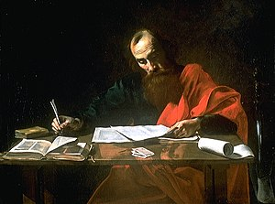
La Conquista de Occidente
La Iglesia crece y se abre al mundo
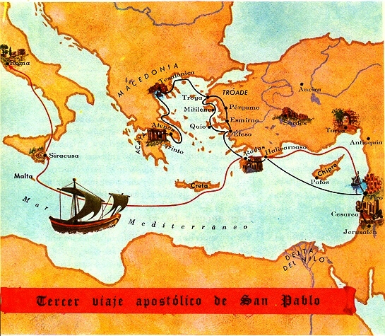

Editorial xxxx 2018

Introducción
LAS CARTAS DE SAN PABLO

Las cartas que nos quedan de S. Pablo constituyen, además de libros inspirados del Nuevo Testamento, el depósito más claro y completo del pensamiento del Apóstol. Responden al esquema usual de las cartas romanas: saludo laudatorio, tratamiento del asunto, referencias personales, saludos y recuerdos de conocidos y despedida.

De las catorce cartas que se conocen bajo su nombre, siete son claramente obra directa de Pablo, seis están escritas en su nombre o con sus ideas y la de los Hebreos es claramente ajena a su estilo y a su óptica doctrinal. Hasta muchas Biblias cristianas ya no la incluyen en el grupo de las paulinas y la señalan aparte como obra de autor convertido al cristianismo y verdaderamente inspirada, pero original. Probablemente sea Bernabé, un acompañante de Pablo al principio.

Alguna de las cartas las escribió materialmente el Apóstol. Otras con toda seguridad las dictaba a un amanuenses que las iba transcribiendo a su dictado y hubo cartas que mandó escribir trazando él lo que quería que dijeran. En muchos casos escribía de su puño y letra las últimas frases de la carta.

Los datos de cada carta nos ayudan a entender mejor el mensaje del Apóstol de los Gentiles y su estilo evangelizador.

El estilo de Pablo, de cultura romana, con lo específico del templo donde los escribas tenían de oficio copiar los textos de las escrituras, era el de todos los ambientes romanos.

Las cartas en el ambiente romano

La organización del correo estaba ya bien adelantada en el mundo romano, imitando a los persas, en cuyo imperio parece que fue Darío el que organizó el envío de cartas mediante mensajeros en las zonas centrales de su imperio.

Herodoto dice que desde las orillas del mar Egeo a Susa, corte de los reyes de Persia, había ciento cinco casas de postas, cada cual distante un día de camino de la otra: uno de los nobles de primera clase entre los persas era director de este establecimiento y el mismo Darío había tenido aquel encargo antes de subir al trono; pero este sistema de comunicaciones no estaba dedicado al servicio del público, pues el único que gozaba de sus ventajas era el gobierno.
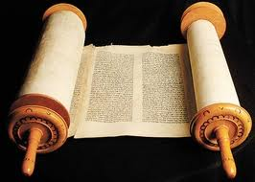

El correo así entendido lo usaron los griegos. En Grecia, según se infiere de varios autores que no había otro medio de correspondencia que una especie de verdaderos hemerodromos, célebres por su incansable andar, a quienes tanto el gobierno como los particulares pagaban para que les llevasen sus cartas.

Y los romanos perfeccionaron el modo de mandar cartas a distancia. Sobre todo la acción se facilitó teniendo la red tan admirables calzadas que facilitaba la comunicación entre todas las zonas sometidas a su autoridades centrales en la capital romana.

En las zonas más cultas del Imperio romano existía el “cursus publicus” o “vehicularius”, que era el oficio de mensajería que estableció probablemente Cesar Augusto entre el 20 y el 27 a de C. Era el servicio de mensajeros que recorrían toda la geografía de una región.

Entre los romanos había otro correo militar conducido por los llamados statores y ciertas casas de posta con el nombre de stationes. Bajo el gobierno de Augusto se extendió este correo a todas las provincias del imperio, al principio por mensajeros a pie y más adelante a caballo cursores, viatores, veredarii. En el código teodosiano se halla una ley que fija las distancias de las postas y el tiempo que debían gastar en recorrer cada estación.

Parece que el correo que usó San Pablo, además del natural de mandar a algún mensajero, o aprovechar la ida de un conocido y adepto, fue precisamente ese, tanto en las cartas que nos han llegado a nosotros, como otras muchas que sin duda él escribió y recibió y no se conservan.

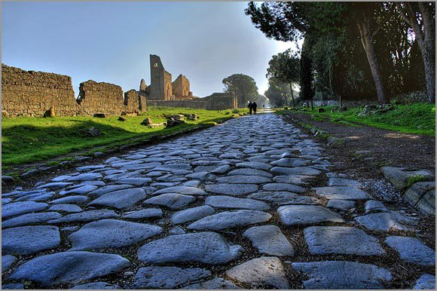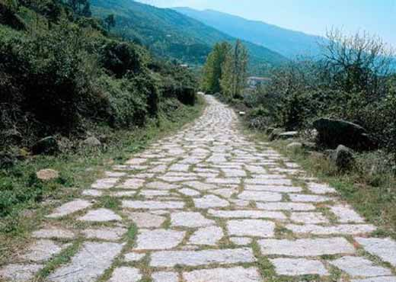
Vía Apia de Roma y una calzada romana en Inglaterra

Con todo es bueno recordar que las cartas no debieron ser muchas. La mayor parte de la población no sabía ni leer ni escribir. La comunicación escrita no era sistema popular. Sólo entre grupos muy privilegiados o entre señores que tenían esclavos cultos a su servicio, las cartas se usaban con naturalidad. Así le paso, por ejemplo, a Séneca con su libro de “Cartas a Lucilo", en los comienzos del siglo I y a otros autores de Roma.

El correo de los particulares entre los romanos en tiempos del imperio, se apoyaba en enviados a los que se pagaba de manera importante en la salida, y que recibían una nueva paga si la carta llegaba a su destino.

En cuanto al material para escribir se usaba tintas fabricadas con carbón y con otros productos que permitían grabar las palabras que se trazaban con una pluma de animal (patos, gallinas, gansos) sobre un pergamino, o piel curtida, o un pergamino o plancha vegetal salida de tallos de la planta papiro entretejidos y prensados y luego recortados.

Los papiros (papeles) eran frágiles y se destrozaban con facilidad. Los pergaminos, que se comercializaban mucho en la ciudad de Pérgamo, resistían más y podían hasta reutilizarse raspando la escritura anterior.

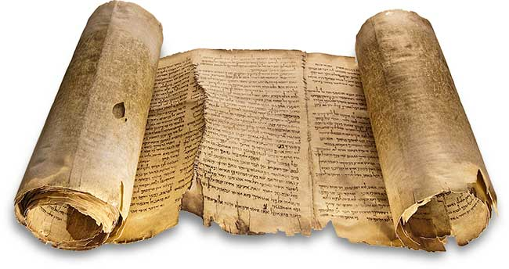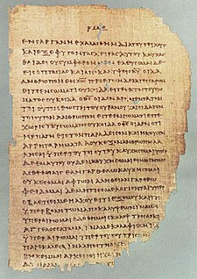

Las cartas paulinas que se conservan o se atribuyen

1. Tesalonicenses 1 y 2. Año 52. Son dos cartas con poca distancia entre ambas. Iban para la comunidad de Tesalónica, en Macedonia.
Escritas desde Corinto. Tal vez sea el primer documento del Nuevo Testamento escrito. Expone temas de los primeros momentos para una comunidad en la que había pocos judíos, por haberse mostrado muy adversos al mensaje de Pablo.

2. Gálatas. Año 54. Para alguna comunidad de la región central de Asia, entre Frigia, Capadocia y el Ponto. Con consignas sobre su comportamiento un tanto conflictivo. Escrita acaso desde Efeso.

3. Filipenses. Año 55. Comunidad de Filipo, la primera formada por Pablo en esa ciudad de Filipo en Macedonia. Escrita desde una prisión, sin que sepa en qué lugar había sido detenido Pablo. Agradece la ayuda que le han mandado.

4. Colosenses. Año 55. Colosas, ciudad de Frigia. Trata de evitar los errores que acechan a la comunidad, que él no ha fundado, pero conoce por su discípulo Epafras. Previenen contra los judaizantes que quieren asegurar prácticas mosaicas entre los gentiles.

5. Corintios 1 y 2. Año 55, Más larga la primera que la segunda. Muy cuidas y escrita a coca distancia. Contiene textos muy hermosos. Corinto era ciudad del itsmo en el Peloponeso norte, con puerto muy comercial. Población muy compleja y multirracial de marineros y costumbres un tanto licenciosas

6. Romanos. Año 57. Es la más larga y doctrinal de las cartas paulinas Escribe a Roma sin conocerla todavía. Era la gran ciudad capital del Imperio. En su medio millón de habitantes en tiempos de Pablo cabían todas las confesiones y todas las ideas.
La comunidad cristiana había surgido muy pronto, pues muchos eran los judíos que iban y venía a Jerusalén, o los comerciantes que traficaban con los demás rincones del Imperio.
Es la carta más extensa y doctrinal de Pablo, escrita hacia el 57 para preparar el viaje que tenía Pablo en proyectado a las comunidades que existen en la capital del imperio. Es la más catequística y la más sugestiva, la más rica y cautivadora.

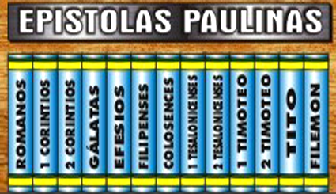

7. Efesios Año 62. Iba dirigida a los habitantes de los entornos de Efeso, donde Pablo había estado evangelizando. Por el tono empleado, es probable que no proceda literalmente de Pablo. Su contenido litúrgico y el estilo usado dan a entender que el autor no conoce mucho a los destinatarios.

8. Tres personajes.

Pablo tuvo muchos compañeros y ayudantes en las largas campañas de extensión evangélica. Tres de ellos quedan en el recuerdo cristiano a través de las cartas paulinas.

Carta a Filemón de Colosas. Hacia el 55. Pablo está preso en algún lugar, tal vez en Efeso. Ha convertido como cristiano a un esclavo fugitivo, llamado Onésimo. Su amo, Filemón, pertenece a la comunidad cristiana.
Dos cartas a Timoteo. Año 66. Parecen del año 66 cuando ya estaba al frente de la comunidad de Chipre

Carta a Tito. Acaso del 66. Es otro de los fieles seguidores, que ha tenido relación con Pablo, aunque apenas si podemos descubrir algún dato de él.
9. Carta a los Hebreos. Tal vez del 67.

La tradición la puso tardíamente en el repertorio de Pablo. Hoy la idea está desechada por la fecha , por el contenido y por el estilo. Se tiende a hacer obra de Bernabé o de otros escritor. Sin tener de ello tampoco garantías. Más que carta, parece una homilía o catequesis.

El común denominador de las cartas:

Los estudios recientes, analizando el tipo de redacción (crítica interna) y los datos externos (crítica externa) que se pueden recabar lleva a la idea, siempre discutible, de que las 14 cartas no son todas directamente el Apóstol.

Las más seguras, las llamadas epístolas auténticas, serían la Epístola a los Romanos, Primera y Segunda epístola a los Corintios, Epístola a los Gálatas, Epístola a los Filipenses, Primera epístola a los Tesalonicenses como más antigua, y las primera de Filemón.

Es decir 7 directamente escritas o dictadas por el Apóstol. La Seis restantes A los Efesios, Segunda Timoteo, Tito, a los colosenses, Filemón y Segunda a los Tesalonicenses sería escrita sin su conocimiento, pero aludiendo a la autoridad para influir mejor en los destinatarios.

Estas diferencias de las Epístolas son muy discutibles, sobre todo teniendo en cuenta que entre la primera y la última habría una diferencia de unos 15 años, en cuya distancia el estilo y los contenidos podían haber cambiado bastante.

El común denominador de todas estas cartas se puede expresar con unas cuantas conclusiones:

1. Van dirigidas a creyentes cristianos de las iglesias que el Apóstol fundó durante sus viajes misioneros después de su conversión, conforman la sección más antigua del corpus del Nuevo Testamento: la crítica textual moderna sostiene de forma prácticamente unánime que fueron escritas por la mano del Apóstol apenas 20-25 años después de la muerte de Jesús de Nazaret.

2. Sean o no sean de Pablo, el conjunto en un porcentaje muy alto recoge el modo de ser, de pensar y evangelizar de Pablo. Las cartas de S. Pablo, al margen de las diversas controversias, teorías y elucubraciones de los exégetas y de los especialistas bíblicos, son fuentes de inspiración para los pastores, teólogos y gentes deseosas de conocer el pensamiento del Apóstol.

3. Todas reflejan el ardiente amor que reflejan a la figura de Jesús, el Resucitado, al cual se le considera presente en medio de la comunidad de los seguidores.
En función de esa presencia, se quiere que todos vivan conforme al mensaje del Evangelio. Y para ellos se proclaman sus enseñanzas y se recuerda constantemente sus ejemplos.
El amor a Jesús es el cimiento de toda tarea evangelizadora. Pablo de Tarso, el convertido de Damasco, en el ardiente mensajero del Señor y el modelo del evangelizador infatigable.

4 Son cartas naturales. llamativas por la claridad y la naturalidad de las enseñanzas, que se dirigen al corazón y no sólo pretenden una instrucción de la inteligencia. Las cartas paulinas no son documentos lógicos, hechos para explicar teológicamente la fe, sino documentos familiares para animar en el amor a Jesús y a los seguidores de Jesús.

5. Se dan ellas cauces de vida cristiana, no soluciones a polémicas religiosas. Es como tiene que ser la lectura que se haga de ellas. En la carta se refleja el modo de hablar a los oyentes. Y San Pablo era muy directo, incluso brillante y persuasivo cuando se entusiasmaba con lo que decía.

En síntesis de las Cartas
Carta | Año | Capítulos | Versículos | Escrita en
Tesalonicenses 1  Tesalonicenses 2 | 52  52 | 5  4 | 89  46 | Corinto
Gálatas | 54 | 6 | 149 | ¿Efeso?
Colosenses  Filemón | 55  55 | 4  1 | 95  25 | ¿Efeso?¿Roma?  ¿Efeso?¿Roma?
Filipenses | 55 | 4 | 104 | Efeso
Corintios 1  Corintios 2 | 55  55 | 16  19 | 446  265 | Efeso  Efeso
Romanos | 57 | 16 | 433 | Corinto
Efesios | 62 | 16 | 155 | ¿Roma?
Timoteo 1  Timoteo 2 | 66  66 | 6  4 | 113  84 | ¿Macedonia?  Roma?
Tito | 66 | 3 | 46 | ¿Macedonia?
Total |  | 104 | 2050 | 6 lugares citados

Relación a sus viajes apostólicos

Nace y estudia 5 al 34
Conversión 34
EnTarso y Antioquía 35- 46
1º Viaje 47-48
Jerusalén 49
2º Viaje 50-52
3º Viaje 53-55
Preso Cesarea 55-56
Preso Roma 57-58
Viajes finales 59-67
Martirio 67?

Cronología de San PABLO
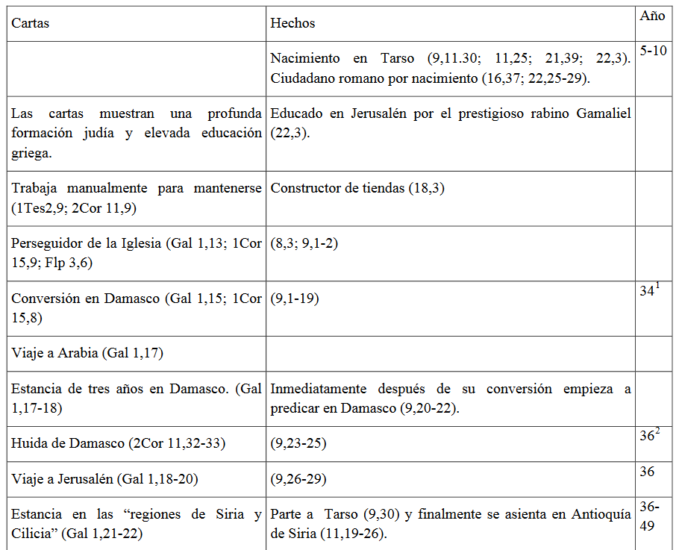

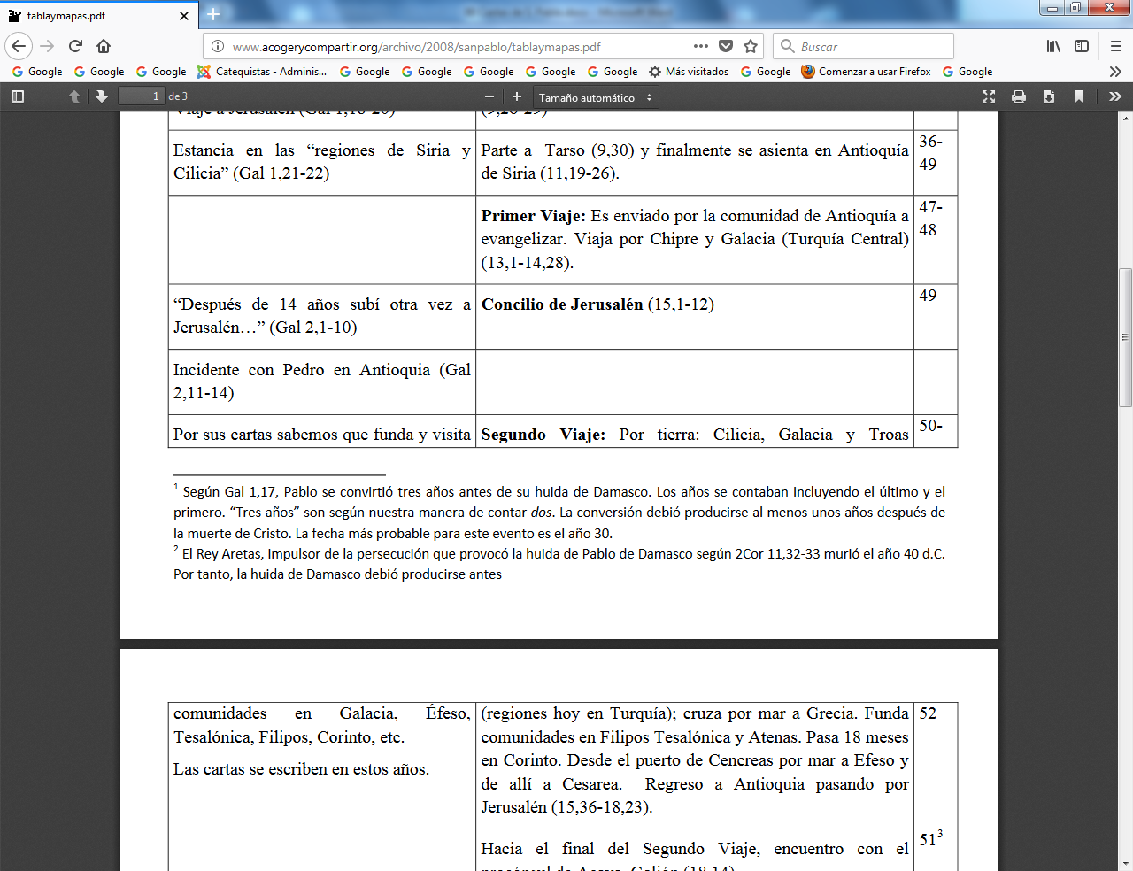

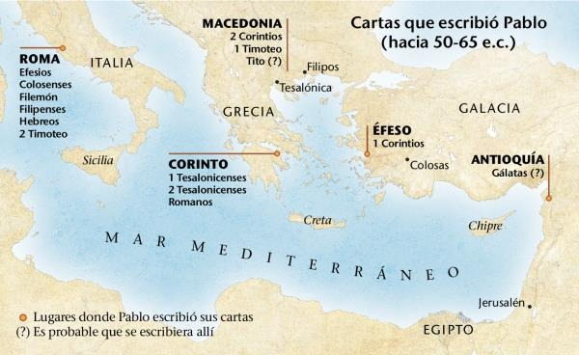

Roma Tesalónica Filipos Tito Corintio Efeso Timoteo Colosas Filemón Galacia
dónde estaban los lugares a los que llegaron sus cartas.

En el mapa figura la indicación desde dónde las escribió

